Жители Раменок выбрали темы для встреч с главой управы
28.04.2015
Темы для встреч с главой управы выбрали жители района Раменки. В ходе голосования в проекте «Активный гражданин» москвичи определили вопросы,актуальные для обсуждения в третьем квартале 2015 года.
Более 32% жителей Раменок считают, что, прежде всего, нужно поговорить на темы жилищно-коммунального хозяйства. 22,5% выбрали вопросы социальной защиты населения. 13% респондентов поддержали темы, касающиеся потребительского рынка и сферы услуг. 9,5% проголосовали за обсуждение проблем правопорядка, а еще около 10% предложили свои варианты.
Чаще всего жители Раменок говорили о проблемах с парковкой в районе, а также о благоустройстве улиц и дворов. Встречи населения с главой управы проводятся регулярно – каждую третью среду месяца.
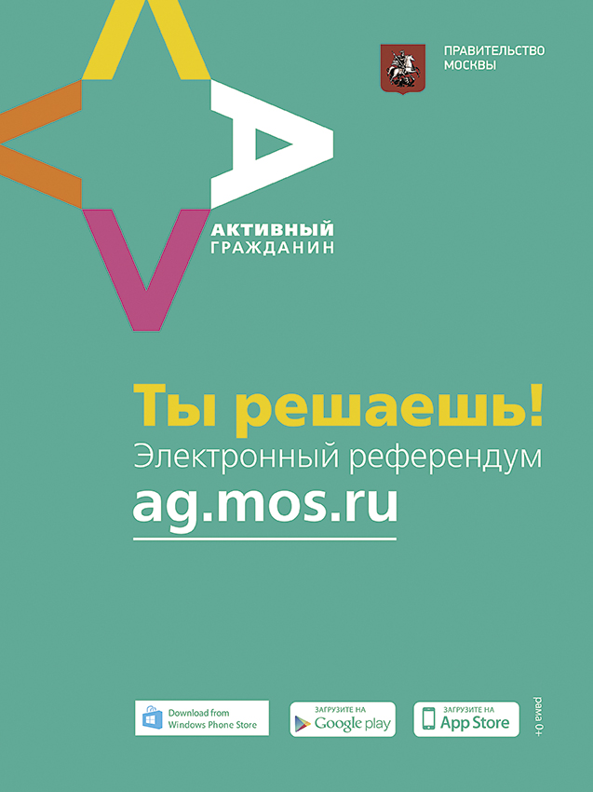

Адрес страницы: http://filevsky-park.mos.ru/presscenter/news/detail/1804700.html
Управа района Филевский парк города Москвы

